09.11.21 р.

Вчитель: Балагуряк Є.Ю.

**Тема. Поняття моделі. Типи моделей. Етапи побудови інформаційної моделі.**

**Поміркуйте:**

1. Під час мобільних та комп’ютерних ігор, моделі яких об’єктів ви спостерігаєте?
2. Як часто ви зустрічаєте моделі у повсякденному житті?
3. Навіщо створюють моделі?

**Комп’ютерна модель** — це інформаційна модель, що реалізована і досліджується з використанням комп’ютерних програм.

Комп’ютерні моделі, як і всі інші моделі, поділяються на **розрахункові**

**(математичні), імітаційні та графічні.**

**Комп’ютерна розрахункова (математична) модель** реалізується і досліджується з використанням програм, у яких виконуються розрахунки значень властивостей об’єкта, для якого побудовано цю модель, на основі

формул, рівнянь, нерівностей, систем та ін.

**Комп’ютерна імітаційна модель** реалізується і досліджується з використанням програм, що відтворюють змінення значень властивостей моделей тих об’єктів, які змінюються випадковим чином і їх не можна описати математично.

**Комп’ютерна графічна модель** реалізується і досліджується з використанням програм, у яких можна будувати і змінювати графічне зображення об’єкта.

**Комп’ютерне моделювання** — це метод розв’язування задач з використанням комп’ютерних моделей.

Етапи комп’ютерного моделювання наведено на малюнку **2.2.**

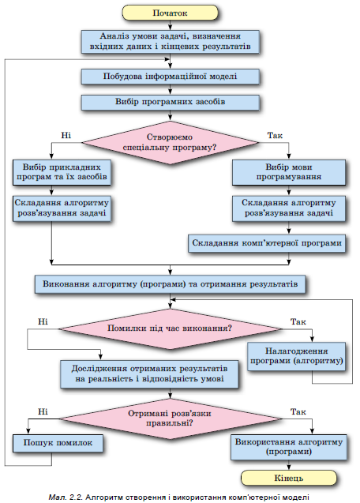

**Перегляньте відео:**

<https://vimeo.com/114765763>

**Перевірте себе:**

<https://learningapps.org/watch?v=piuv5t0ct01>

**Виконайте завдання:**

1. Відкрийте онлайн-програму для створення графічних моделей (Іcograms)

(<https://icograms.com/> )

2. Створіть модель вашого району мрії

3. Готову роботу надіслати вчителю (скріншот або фото)